ESCUELA DE CÓDIGO

MODULO 0

ACTIVIDAD 3

TAREA 3

TUTORA:

ANABEL PIÑON

ALUMNA:

BELEM DELFINA GARCÍA PALMA

FECHA:

02/06/2021

CAPTURA mkdir
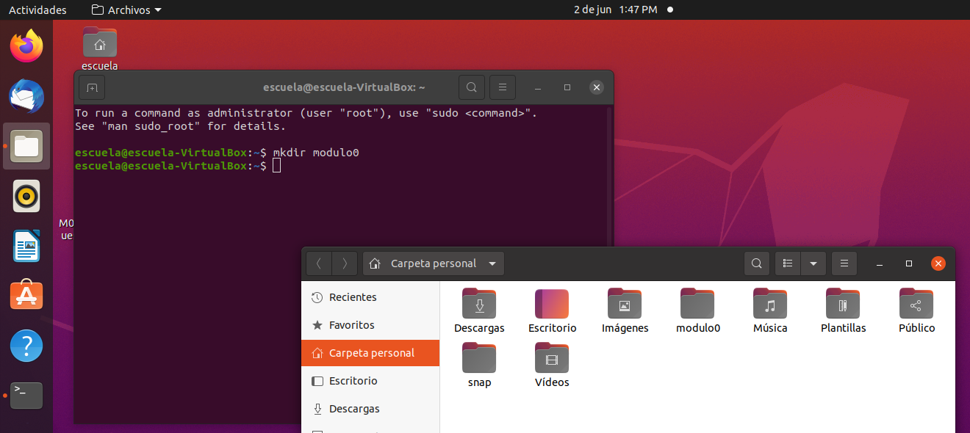

CAPTURA touch
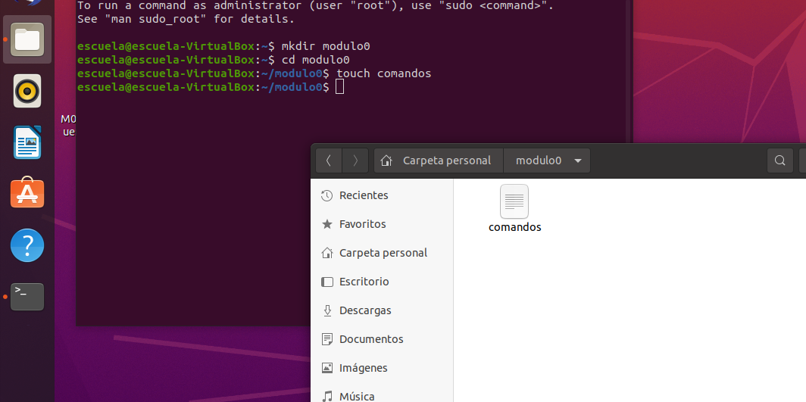
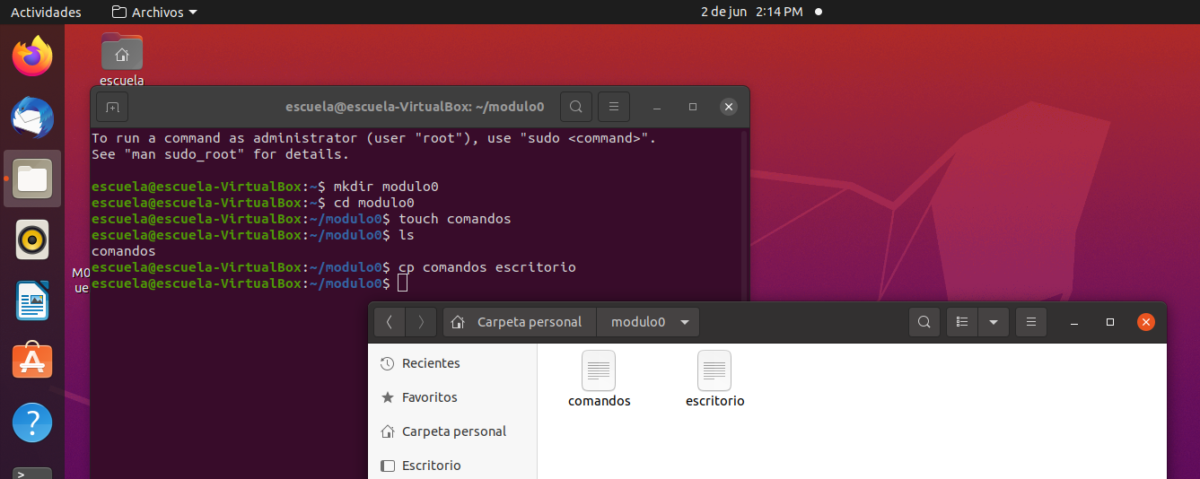

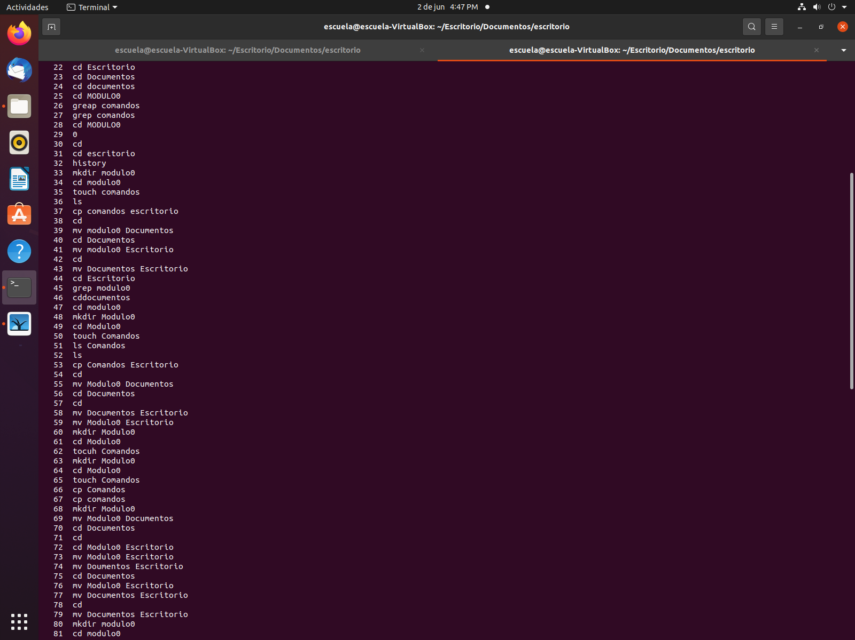
CAPTURA history

